В первый день знаний 1.09.2018 г.в шестом классе была проведена тематическая акция «Урок России»
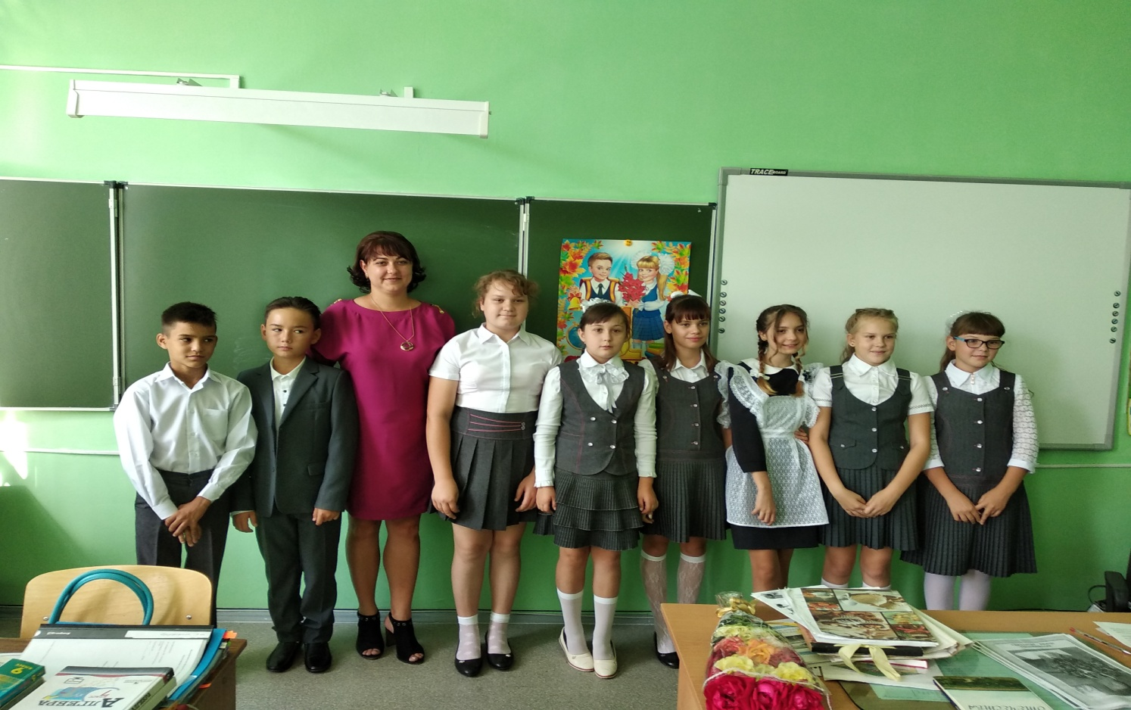
На этот урок были приглашены Жижченко В.А. работник Лысогорского сельского поселения и Шитникова Л.Н.- внучка поэта.

Виктория Александровна познакомила ребят с творчеством местных поэтов - Крупеняковой М.А., Мироновым Александром, Матющенко В.Г., Дадукиным С.М.
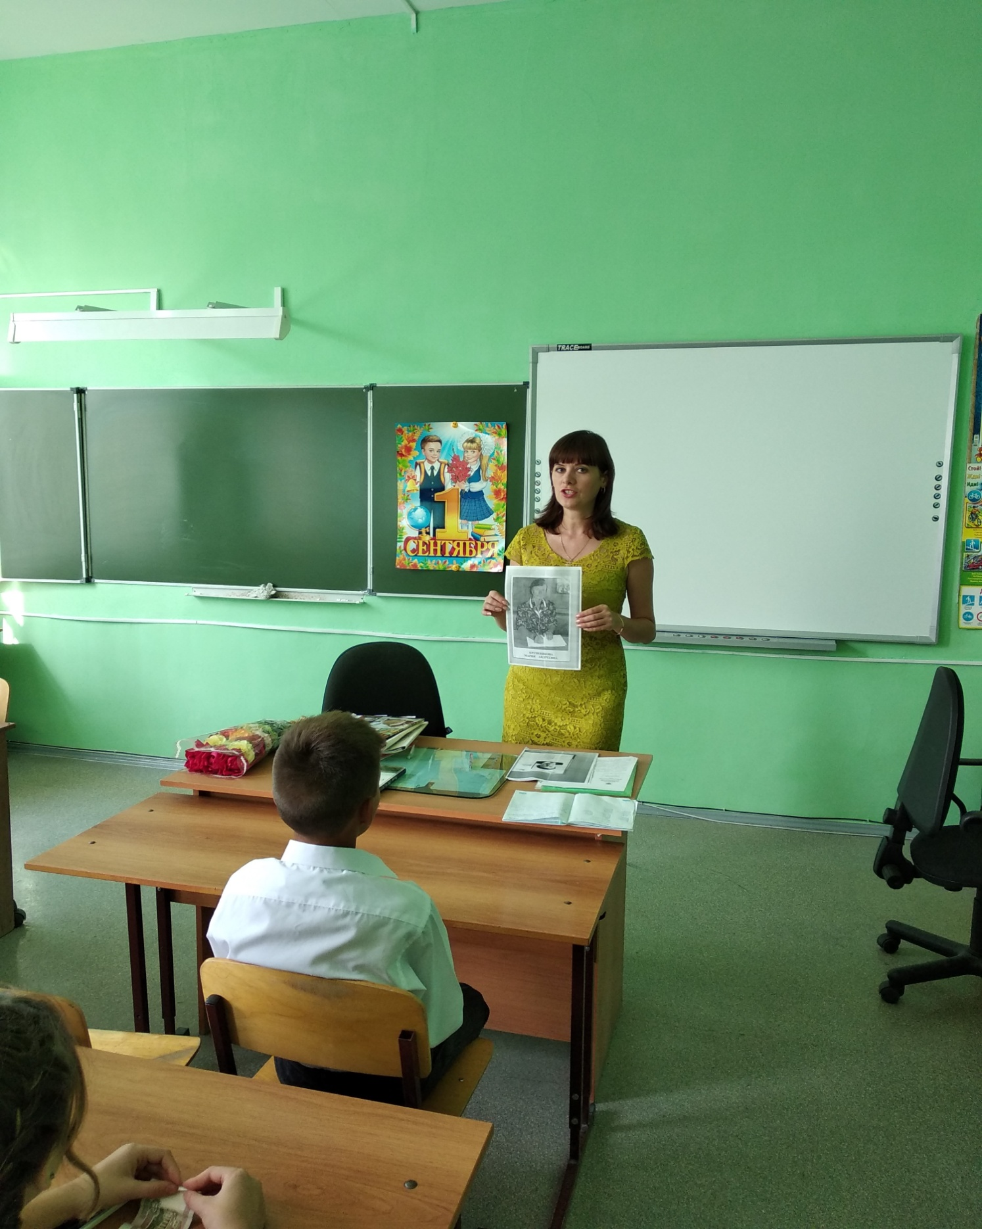

Шитникова Любовь Николаевна - рассказала о своём дедушке Толстикове В.И.
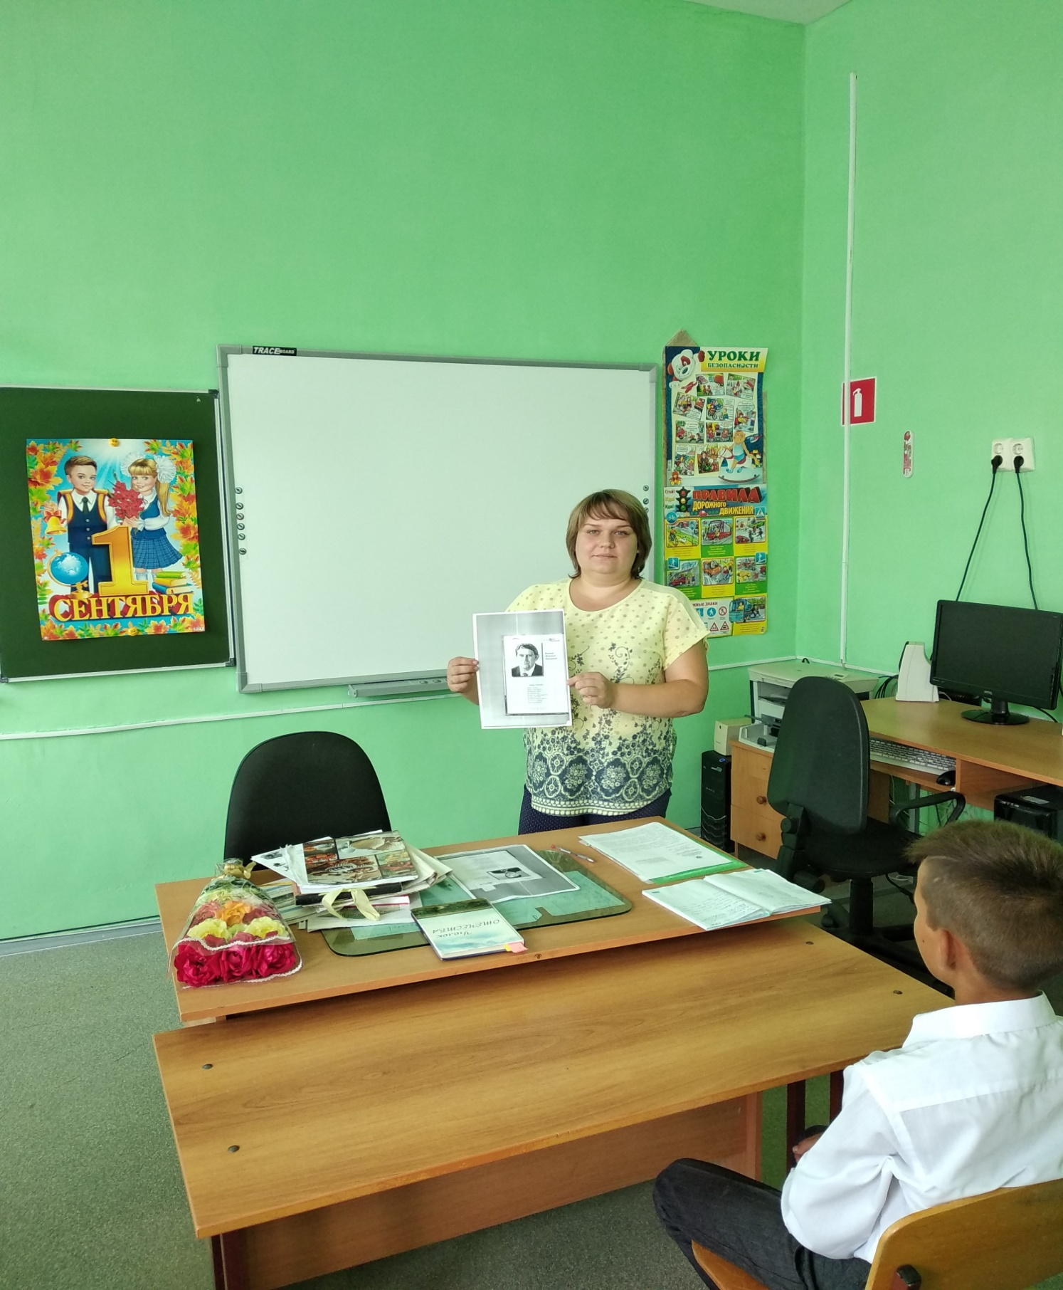
Встреча прошла интересно, ребята получили массу новых впечатлений от услышанной информации. Этот урок дал возможность ребятам узнать лучше об этих замечательных людях.

